Links: <a>

Atribuição de links **Externos** para sobrepor o site:  
<a>   
**Target=”_self”**   
rel=” external”  


Atribuição de link **EXTERNOS** para abrir em uma nova guia:   
**targent = “_blank”**   
rel=”external”  
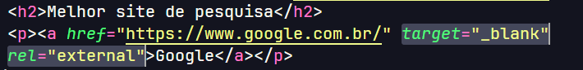

Atribuição de links **INTERNOS** para sobrepor o site:  
**target=”_self”**  
rel=”next”  
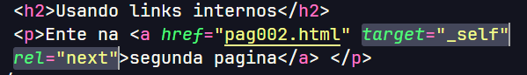

Atribuição de link **INTERNOS** para voltar a página:  
**target=”_self”**  
rel=”prev”  
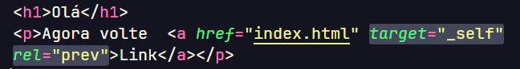

Para voltar quando há pastas com demais links usar o:  
 **../**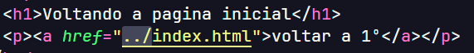

Significado dos rel=””: Mecanismos de busca

Para mostrar que vai para outra pagina

Para mostrar que volta para outra pagina

Não dar aval para o conteúdo